喀什地区疏附县“通则式”
乡村规划建设管理规定
（征求意见稿）

疏附县自然资源局
2026年7月

目录
第一章总则..........................................1
第二章分区管制和约束传导............................4
第三章建设项目选址要求..............................7
第四章实施管理.....................................12
附件1：用地兼容性控制一览表.......................15
附件2：规划管控图则范式...........................16
附件3：规划管控图则成果要求.......................20

第一章总则

第一条制定目的
为规范乡村规划管理、合理保障乡村区域建设需求，实现
乡村规划管理全覆盖的目标，根据《自然资源部中央农村工作领导小组办公室关于学习运用“千万工程”经验提高村庄规划编制质量和实效的通知》（自然资发〔2024〕1号）、《乡村全面振兴规划（2024-2027年）》和《自然资源部办公厅关于乡村区域“通则式”规划技术管理规定编制要求的通知》（自然资办发〔2025〕13号）等相关政策文件要求，结合疏附县乡村区域发展实际，制定“通则式”规划管理规定（以下简称本规定）。
第二条制定作用
本规定是村庄规划的补充，作为未编制村庄规划的33个村和乡用地范围开展国土空间开发保护、实施国土空间用途管制，农用地转用，建设用地供应、核发乡村建设项目规划许可、开展各项建设活动的依据。
第三条适用范围
本规定适用于疏附县城镇开发边界（中心城区、镇区）
外，村庄规划（详细规划）未覆盖的33个村范围建设用地的规划管理。疏附县行政区域范围内乡用地等特殊区域适用本规定。
农民建房、农村社区服务设施、公共管理与公共服务设施、
公用设施以及农村一二三产融合发展项目，可依据本规定办理
农用地转用，建设用地供应和规划许可手续。具体包括以下建设情形：
（一）重点工程拆迁安置、疑难问题处置等政策或乡镇人
民政府支持的农民建房项目。
（二）村级办公楼、服务站、农村卫生服务站、农村公园、
休息亭、文化礼堂、体育健身点、居家养老等农村社区服务设
施及公共管理与公共服务设施项目。
（三）道路、停车场、农村取水设施、污水处理池、配电
房、通信基站、垃圾收集点、公厕、村级水闸和水电机房等农
村公用设施项目。
（四）直接服务种植养殖业的农产品加工、电子商务、仓
储保鲜冷链、产地低温直销配送等产业，利用乡村本地资源发
展休闲观光旅游而必需的配套设施建设等经相关主管部门认定的农村一二三产融合发展项目。
不属于以上情形的其他村庄建设项目（如城镇开发边界外单独选址的交通、能源、水利、矿山等建设项目，军事设施、文物古迹、风景名胜、监教场所等特殊用地建设项目，有邻避效应的污水垃圾处理等建设项目）原则上不适用于本规定，应依据疏附县人民政府批准的村庄规划作为管理依据。
农民建房涉及的用地类型为农村宅基地（0703地类）。乡村公共服务设施和公用设施建设涉及的用地类型包括农村社区服务设施用地（0704地类）、公共管理与公共服务用地（08地类）、公用设施用地（13地类）、城镇村道路用地（1207地类）、交通场站用地（1208地类）、广场用地（1403地类）、殡葬用地（1506地类）等。乡村产业项目指经相关主管部门认定的农村一二三产业融合发展项目或乡村旅游项目，涉及的用地类型包括商业服务业用地（09地类）、工业用地（1001地类）、仓储用地（11地类）等。
第四条规划许可
符合第三条的乡村建设项目应当编制报批地块图则，由疏附县自然资源局依据报批地块图则按规定程序办理乡村建设
规划许可证（图则范式参见附图）。涉及新增建设用地的依据本规定依法办理农用地转用审批和供地手续后依据报批地块图则按规定程序办理乡村建设规划许可证。
其中不涉及新增农转用报批手续的单宗农村村民住房，可
以不编制报批地块图则，按相关规定办理规划许可。
第二章分区管制和约束传导
第五条分区管控
乡村建设项目应符合乡镇级国土空间总体规划划定的管制分区及相关要求，原则上不得占用下列区域，确需占用的，须依照法律法规规定办理审批手续。
（一）耕地保护区域
1．永久基本农田、永久基本农田储备区；
2．经批复的城乡建设用地增减挂钩专项规划、土地综合整治年度计划、年度耕地恢复补充方案等明确的耕地拟增加区域。
（二）生态保护区域
生态保护红线、自然保护地、生态空间管控区域、饮用水
源一级保护区等。
（三）资源保护区域
1．国家级、自治区级公益林；
2．江河、湖泊、渠首、饮用水水源地、小型水源工程、水库以及纳入水库名录的塘坝等重要水域管理及保护范围；
3．相关专项规划确定的各级各类历史文化保护线。
（四）安全保障区域
涉及洪涝风险、地质灾害、矿产资源勘查开采的安全控制
范围以及高电压等级电力线路、油气长输管道、高压燃气管道
等重大基础设施廊道控制范围。
（五）其他区域
按要求须退让铁路、公路、河湖、地下水位监测站点的区域以及法律法规禁止建设建（构）筑物的其他区域。
第六条约束指标
新增建设用地的项目，应当与已纳入村庄规划和已使用的
乡村新增建设用地规模统筹考虑，严格控制乡村地区建设用地
总规模。到2035年末本疏附县村庄建设用地规模不突破2020年度国土变更调查村庄用地（203）规模。传导上位规划划定的详细规划编制单元，落实国土空间开发保护等量化指标，明确各单元内生态保护红线面积、永久基本农田保护面积、耕地保有量、村庄建设用地总规模、村庄建设边界规模、河湖岸线保护范围等指标，确保各类约束性指标规模不减少。
第七条村庄建设边界
村庄建设边界是规划期内相对集中集聚开展村庄建设的空间，除满足农民基本生活需求或选址有特殊要求的设施项目，
乡村建设项目原则上应限定在村庄建设边界内。传导落实乡镇
级国土空间总体规划划定的村庄建设边界，村庄规划可对其进
行优化调整，但不得突破上位规划确定的村庄建设边界规模。
经论证确需布局在村庄建设边界外的，可在不占用永久基本农田和生态保护红线、不突破国土空间规划建设用地指标等约束条件、不破坏生态环境和乡村风貌的前提下，在村庄建设边界外安排少量建设用地，并依法办理农用地转用审批和供地手续。
第八条空间控制线传导
严格落实法律法规和国土空间规划确定的各类控制线及其管控要求。严格落实耕地和永久基本农田、生态保护红线保护任务，优先保障粮食安全、生态安全和国土安全，未经批准不得擅自调整、占用或改变用途。传导落实上位国土空间总体规划中划定的历史文化保护线、灾害防治控制线、基础设施控制线等其他各类空间控制线，按照规划控制要求规范开展乡村建设活动。
第三章建设项目选址要求
第九条选址要求
乡村建设项目的选址应当遵循下列规定：
（一）农民建房
应当符合《住房城乡建设部等5部门关于加强农村房屋建设管理的指导意见》（建村规〔2024〕4号）相关要求，原则上应当优先利用存量建设用地，确需新增的应当紧邻现状居民点布局。集聚提升类村庄、城郊融合类村庄、特色保护类村庄允许新建、翻建农房，推进农村居民点集中或连片建设；稳步改善类村庄允许有条件翻建，确需在本村选址解决分户需求的，应优先利用存量建设用地；搬迁撤并类村庄严格限制新建、扩建活动。
（二）农村社区服务设施、公共管理与公共服务设施和公
用设施
应适应村庄发展导向和公共利益需求，统筹考虑行政村范
围、村庄分类、人口规模、设施服务能力和村民实际需求等因
素，且对周边地区及村民无不利影响，合理确定设施配置与选
址。
农村社区服务设施、公共管理与公共服务设施应充分利用
现有空间，综合行政管理、治理服务、医疗卫生、文化体育等
功能复合设置，选址宜布置在位置适中、内外联系方便的地段，
方便村民使用。乡村公用设施应充分考虑地形地貌、防灾减灾、
邻避距离等要素，在满足功能需求的前提下减少对环境和生活
的影响。各类设施用地应符合国家和地方相关行业标准的规定。
（三）一二三产融合发展项目
应当综合考虑现状交通基础、基础设施接入条件、形态管
控等要求，因地制宜、统筹布局。
1．规模较大、工业化程度高、分散布局配套设施成本高的产业项目宜在产业园区内布局。
2．直接服务种植养殖业的农产品加工、电子商务、仓储保鲜冷链、产地低温直销配送等产业，原则上应集中在村庄建设边界内。
3．对空间区位有特殊要求、确需在村庄建设边界外选址的零星文化旅游设施、农业设施、邻避设施项目等，可在不突破国土空间规划底线和指标约束、不破坏生态环境和乡村风貌、
符合耕地保护等政策要求的前提下，在村庄建设边界外少量布
局，并依法办理农用地转用审批和供地手续。
第十条规模控制
按照本规定管理的规划乡村建设项目用地应当按照国家、
自治区相关规定严格控制建设规模。
（一）农民建房
其中农民建房坚持“一户一宅”原则，农村宅基地严格落实
《新疆维吾尔自治区实施<中华人民共和国土地管理法>办法》
宅基地面积标准。
（二）农村社区服务设施、公共管理与公共服务设施和公
用设施
贯彻城乡基本公共服务均等化理念，鼓励各类服务设施在
地块内复合建设，共建共享，提高使用效率。落实上位规划对
村庄公共服务设施的配置要求和建设标准，农村社区服务设施、
公共管理与公共服务设施、公用设施的用地和建设规模应符合
《新疆维吾尔自治区村庄规划编制技术规程（试行）》以及自
治区、地区相关规定。
（三）一二三产融合发展项目
应当符合节约集约用地要求，经相关主管部门同意，优先
使用存量建设用地，提高土地利用效率。
（四）其他项目
有特定选址要求，区域性的市政、公共配套等项目，应符
合相关行业及专项规划的用地标准，符合集约利用土地的要求。
第十一条指标控制
乡村建设项目原则上应满足以下相关指标控制要求：
（一）建筑高度
1．农民建房的建筑层数原则上不超过2层，高度宜控制在7.2米以下。
2．农村社区服务设施、公共管理与公共服务设施、公用设施建筑高度原则上宜控制在18米以下。
3．商业服务业项目建筑高度原则上应当控制在18米以下。
4．工业、仓储项目建筑高度原则上应当控制在15米以下。
5．确需提高建筑高度控制标准的应当进一步论证。
（二）地块容积率
1．农村社区服务设施、公共管理与公共服务设施、公用设施的容积率宜控制在1.5以下。
2．商业服务业项目容积率宜控制在1.5以下。
3．工业、仓储项目的容积率宜控制在0.8以上。
4．确需提高容积率控制标准的应当进一步论证。
（三）建筑密度
1．工业项目建筑密度应控制在40%以上。
2．其他一二三产融合建设项目、公共管理与公共服务设施、农村社区服务设施的建筑密度一般应控制在60%以内。
（四）其他指标
绿地率原则上不作要求，但应满足有关规定及相关规范要
求。
第十二条建筑退让
建筑后退铁路、公路、城市道路、河道、高电压等级电力
线路、油气长输管道、高压燃气管道等的距离为刚性控制内容，
应当符合消防、施工、安全等国家、自治区、地区相关规范。
建筑后退用地边界的距离为弹性控制内容，应符合消防、施工、
安全以及各地农村宅基地和农村建房管理要求。
第十三条用地兼容
在满足安全、环境等要求和相关标准、规范的前提下，提
倡同一地块内不同使用功能的混合，并在规划条件中具体明确
允许建设、使用的功能比例。
涉及保护公共利益、生态环境和保障城乡安全的用地应严
格控制，保障其必需的用地规模，不得随意占用或变更。优先
兼容农村民生设施用地，相关兼容要求详见附件1。存量或规
划建设用地确需转变用途且符合用地兼容管理要求的，应编制
规划管控图则。
第十四条建筑风貌
加强风貌管控，强化整体协调，引导形成体现地域文化特
色并与自然风貌相协调的乡村风貌整体意象，重点对以下三类
建筑进行管控：
（一）农房建筑
在符合现代农村生产、生活特点基础上传承地域文化特色
和乡土风貌，建筑形体尺度适当、平面布局相对规整，色彩与
周边整体环境和自然风光相协调。村内原址翻建和利用闲置用
地插建农村村民住房，应当充分尊重村落肌理，与相邻建筑尺
度、形态、色彩等相协调。
根据村庄历史沿革、文化传统、地域风情和民族特色明确
农房建筑外观风格和基调。对于新建房屋，应严格控制体量和
风貌；对既有农房，提出在确保质量安全的前提下进行风貌提
升改造的引导。
（二）公共建筑
农村民生设施（含商业、民宿等乡村服务设施）应符合村
民实际需求，鼓励提炼地域性空间组织和元素符号，在建筑色
彩、建筑体量等方面应加强设计，体现当地特色，打造村庄标
识性空间。
（三）工业建筑
应以简洁、实用为优先，与当地自然环境风貌相协调，控
制建筑体量与建筑色彩，禁止采用与乡村整体风貌相冲突的材
质与色彩。
第十五条历史文化保护
涉及古村落、历史地段、不可移动文物、历史建筑等重要
历史文化资源，另有管控要求的，从其规定。
第四章实施管理
第十六条图则编制
报批地块图则由乡镇人民政府（街道办事处）组织编制，
经村（居）民委员会审议并经村（居）民会议或经村（居）民
代表会议讨论通过，提交疏附县自然资源主管部门审查通过
后，在村（居）内公示栏和相关政府、部门官方网站公示，公
示时间不得少于30日，公示期满无异议后，报疏附县人民政府批准，并按规定程序进行公布，并将成果报地区自然资源局汇交，纳入国土空间规划“一张图”实施监督信息系统。
第十七条成果形式
规划报批成果包括“四图、一库、一清单”（成果要求及
制图版式参考附件2和附件3）。
第十八条成果汇交
报批地块图则参照村庄规划成果汇交程序，纳入自治区、
地区国土空间规划“一张图”实施监督信息系统后，办理农转用
报批手续及后续相关规划许可。涉及生态保护红线、生态空间
管控区域的，应当先进行有限人为活动论证，论证通过后方可
办理农转用报批手续及后续相关规划许可。涉及占用林地、湿
地等情况的，应当按照相关法律法规办理使用手续。
第十九条资源保障
对于土地要素有整治需求、整治条件、整治能力，不涉及
负面清单的乡村地区，建议单独编制全域土地综合整治实施方
案，进一步高效落实乡村地区的空间资源配置和项目落地任务。
第二十条过程监督
强化日常监督管理，自然资源局、农业农村局和乡镇人民
政府、街道办事处应按本规定明确的管控要求，严格规范各类
乡村用地建设行为，依托国土空间规划“一张图”实施监督系统，
强化跟踪管理、开展监督评估。
第二十一条评估调整
根据实施情况适时开展对本规定的评估调整。因乡村地区
开发保护利用需要，以及疏附县人民政府确定的其他情形确
需修改本规定的，应当由组织编制机关按照原审批程序组织修改、报批。本规定的修改原则上不能突破国土空间总体规划确定的强制性内容、约束性指标。确需调整的，必须按照法定程序先修改相应层级的国土空间总体规划。
本规定实施后新编制村庄规划（详细规划）的区域，应做
好村庄规划（详细规划）与本规定实施情况的衔接工作。
第二十二条适用期限
本规定自XX年X月X日起施行，有效期2年。
本规定施行前已批准的建设项目按原政策执行。新出台法
律、法规和政策文件另有新规定的，从其规定。
附件：
1．用地兼容性控制一览表
2．规划管控图则范式
3．规划管控图则成果要求
附件1：用地兼容性控制一览表
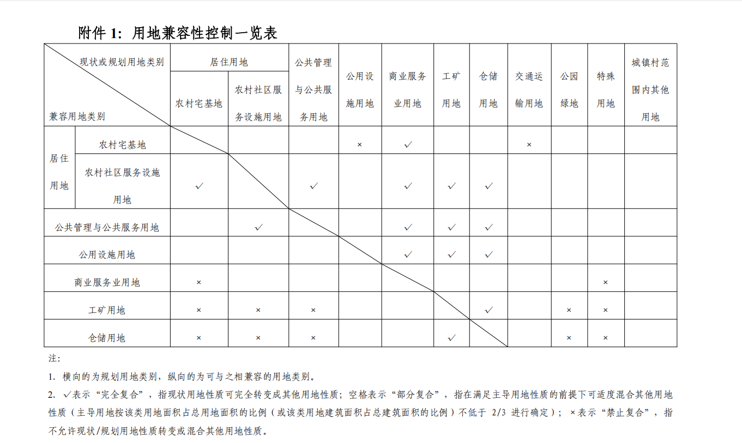

附件2：规划管控图则范式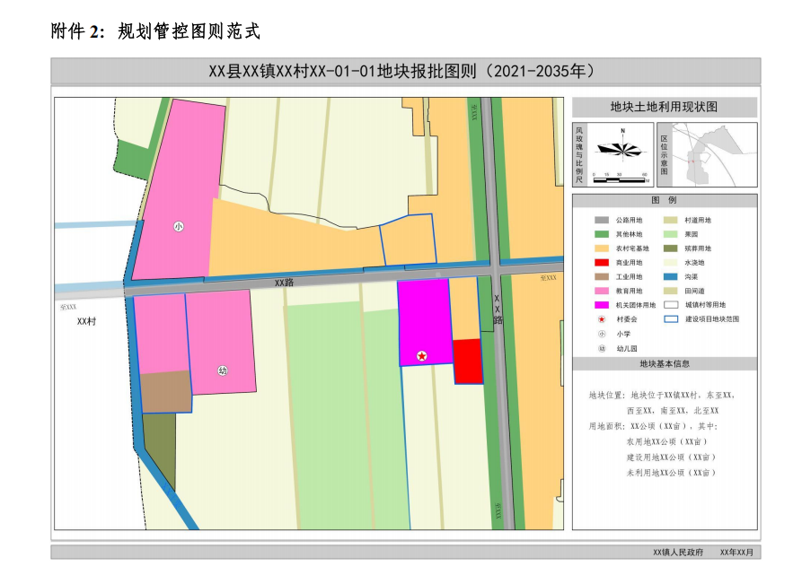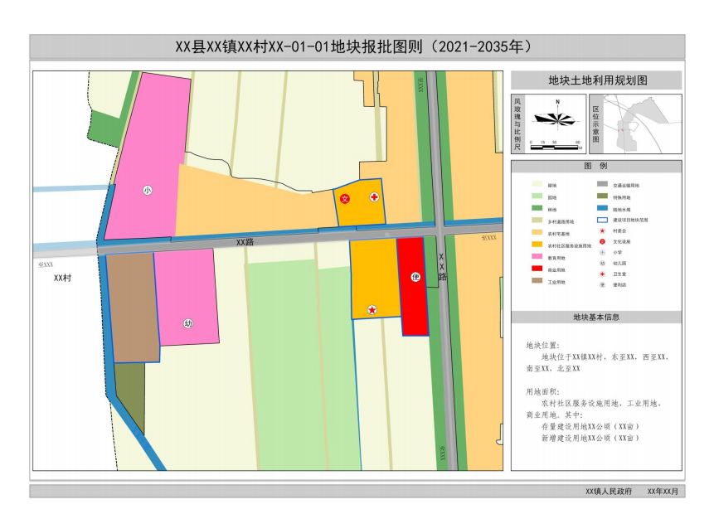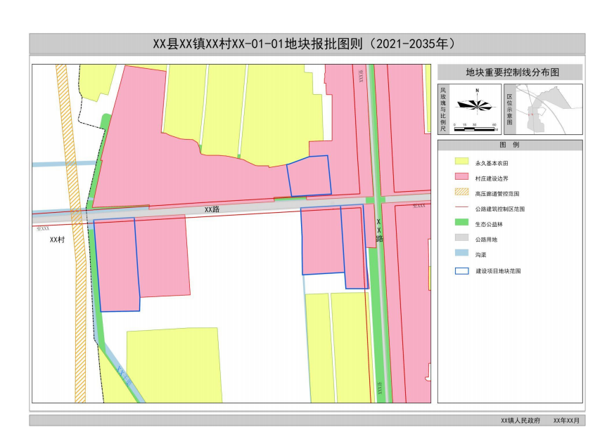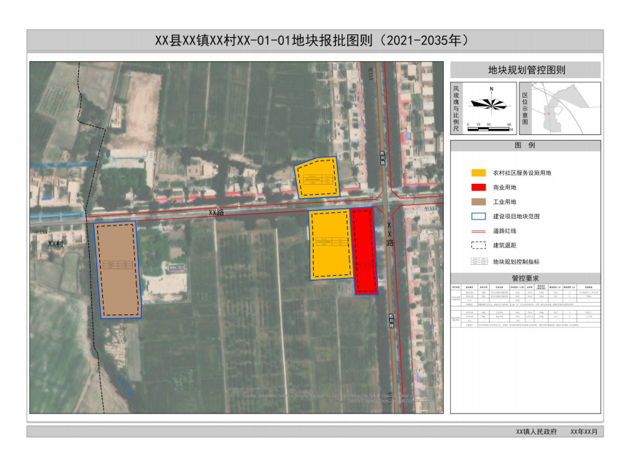
附件3：规划管控图则成果要求
一、制图要求。规划管控图则应表达地块编码、地块位置、
用地面积、用地性质、容积率、建筑高度、建筑密度、建筑退
让等控制内容，可包括建筑风貌、设施配套等控制内容，制图
版式可参考附件2。
二、成果汇交。汇交材料包括以下内容（含纸质文件和电
子文件，内容应保持一致）：
1．规划成果。包括“四图、一库、一清单”。其中，“四
图”包括实施地块土地利用现状图、实施地块土地规划图、实
施地块重要控制线分布图和实施地块规划管控图则，应为JPG
格式，A3大小，分辨率不低于300dpi；“一库”指规划数据库；“一清单”指规划项目清单。
2．规划批准文件；
3．乡镇人民政府汇交申请文件。
其他规划成果和审批过程性文件应留存备查，无需提交。

